Ausschreibungstext
EW-PP-FLEX

EW-PP-FLEX

PRODUKTBESCHREIBUNG / VERWENDUNG
CE-zertifizierte, einwandige, überdruckdichte Abgasleitung. Rohr bestehend aus 1,0 mm (bis Ø 80 mm) bzw. 1,2 mm (ab Ø 100 mm) starkem Kunststoff (Polypropylen) einschließlich innenliegender EPDM-Lippendichtungen. Der Ringspalt zwischen Innenrohr und Schacht kann auch für die Zuluftführung genutzt werden. Der Wärmedurchlasswiderstand des Systems beträgt 0 m²K/W. Innendurchmesserbereich von 60 - 160 mm.
Verbindung der Elemente durch Steckmuffen (60mm Stecktiefe). Einwandige, flexible Kunststoffabgasanlage zum Einbau in bestehende Schächte die den Brandschutzanforderungen LA30/LA90 entsprechen.

ANWENDUNG
Systemabgasanlagen für trockene oder feuchte Betriebsweise bis max. 120°C im Unter- und Überdruck/Hochdruck. Durch werksseitiges Einlegen der Dichtringe in eine dafür eingearbeitete Sicke ist das System überdruckdicht.
Maximal zulässiger Überdruck: bis zu 5000 Pascal
Die Kunststoffsysteme der Fa. Jeremias sind für den Anschluss von raumluftabhängigen oder raumluftunabhängigen Öl- und Gasbrennwertgeräten, BHKW’s oder gasbetriebenen Wärmepumpen geeignet, deren Abgase durch die Verbrennung von Gas oder Heizöl EL entstehen.
Das System EW-PP-FLEX kann in geeignete Schächte* im Gebäude eingebaut werden.
*(Bei Einbau im Gebäude sind ggf. die Anforderungen an den Feuerwiderstand zu beachten.)

ZULASSUNG
CE-Zertifikatsnummer: 0036 CPR 9174 043

0.4 Abgasanlage EW-PP-FLEX (feuchte Betriebsweise/ 120°C/ Überdruck)
EN 14471 T120-H1-W2-O00-LI-E-U0 Klassifizierung für Nennweiten DN60-≤DN110 EN 14471 T120-P1-W2-O00-LI-E-U0 Klassifizierung für Nennweiten >DN110-DN160

WANDSTÄRKE / MATERIAL
Innenrohr: 1,0 mm (bis Ø 80 mm) bzw. 1,2 mm (ab Ø 100 mm) 2,0 mm starr (optional)

DURCHMESSERBEREICH
Ø 60 mm - 160 mm

EINBAU
Der Einbau erfolgt fachmännisch entsprechend der Montageanleitung, insbesondere der DIN V 18160-1, sowie der geltenden LBauO, FeuVo, den einschlägigen DIN-Normen und allen weiteren bau- und sicherheitsrechtlichen Vorschriften. Der erforderliche Querschnitt ist nach DIN EN 13384-1 zu bestimmen und vom ausführenden Fachunternehmen zu überprüfen.

ABSTIMMUNG
Vor der Montage ist die Ausführung der Anlage mit dem/ der zuständigen bevollmächtigten Bezirksschornsteinfeger/in abzuklären.

1

System
System
EW-PP-FLEX

EW-PP-FLEX

BESCHREIBUNG
Einwandige, flexible und druckdichte Systemabgasleitung aus Kunststoff

MATERIAL
PP = Polypropylen

WANDSTÄRKE
1,0 mm bis Ø 80 mm,
1,2 mm ab Ø 100 mm Optional: 2,0 mm starr

INNENDURCHMESSER
60 - 160 mm

VERBINDUNG
Steckverbindung Muffe/Sicke mit innenliegender EPDM-Lippendichtung

DICHTUNG
Ist im Lieferumfang enthalten

BESTELLCODE
Der Artikelcode für Ihre Bestellung ergibt sich aus: Artikelcode + Ø (Bsp: PPFLEX30100). Abweichungen entnehmen Sie bitte dem jeweiligen Code.

EIGENSCHAFTEN

- Angepasste Kesselanschlüsse ermöglichen den Anschluss an alle gängigen Kesseltypen

- Ringspalt zwischen Innenrohr und Schacht kann für Zuluft- führung genutzt werden

- Feuchteunempfindlich

- Einsetzbar bis 5000 Pa (bis Ø 110 mm)

EINSATZBEREICHE

- Brennwertgeräte

- BHKW

- Gasbetriebene Wärmepumpen

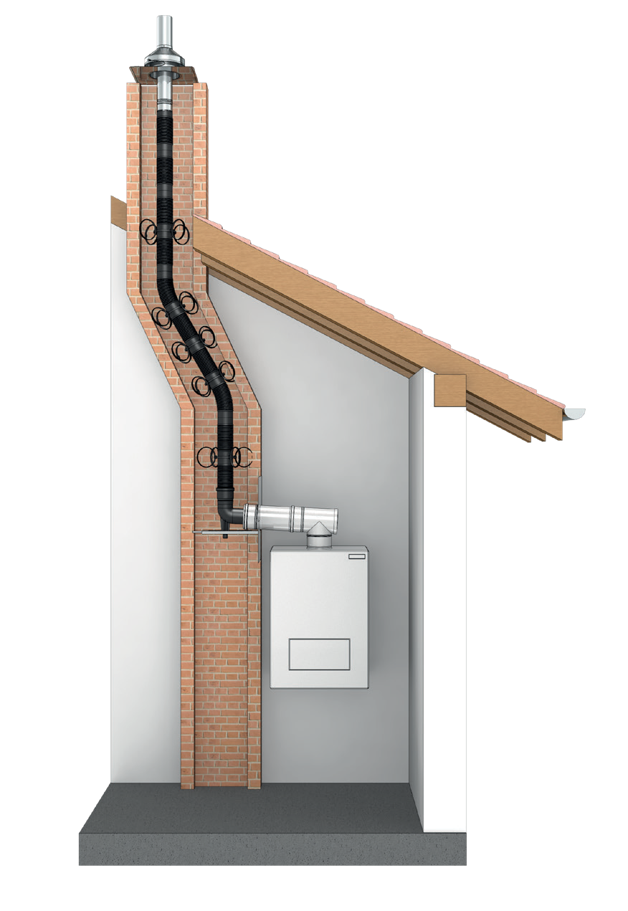
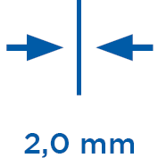

CE-ZERTIFIKATSNUMMERN
0036 CPR 9174 043

CE-KLASSIFIZIERUNGEN NACH DIN EN 14471
EW-PP-FLEX DN60-110
T120 - H1 - W2 - O00 - LI - E - U0 EW-PP-FLEX > DN110-160
T120 - P1 - W2 - O00 - LI - E - U0

2

